

Página de ***FQW*** que da acceso a los ***laboratorios virtuales*** (Flash).

Leer instrucciones para acceder a las aplicaciones.

**Lab Rozamiento**

**ACCESO**

**Lab Rozamiento**

**DESCRIPCIÓN GENERAL**

[**https://fisquiweb.es/Laboratorio/AccesoZV.htm**](https://fisquiweb.es/Laboratorio/AccesoZV.htm)

***Cuerpo. Se puede variar su masa*** agregando pesas.

**Existen varias posibilidades de acceso**

***Acceder*** al laboratorio de ***Rozamiento.***

***Ejecutar en local*** archivo .swf (ver instrucciones).

***Descargar*** el laboratorio de Rozamiento (ver instrucciones)

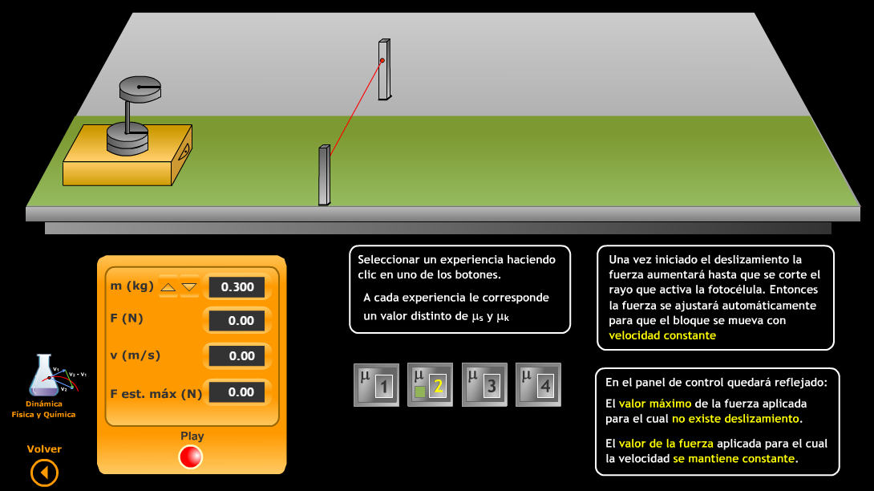

***Fotocélula.*** En el momento en que se active, la fuerza actuante se ajusta para que el deslizamiento prosiga ***con velocidad constante.***



Selectores del ***tipo de superficie.***

***Panel DATOS.*** Puede variarse la masa del cuerpo añadiendo pesas.

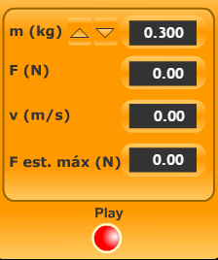

***Panel de control***.

* Masa del cuerpo.
* Fuerza aplicada para deslizamiento con MRU.
* Fuerza estática máxima.

**EXPERIENCIA 1**

***El objetivo principal de esta experiencia es profundizar en el estudio de las fuerzas de rozamiento***. Con esta actividad se trata de ***diferenciar entre fuerza de rozamiento estática y cinética***, establecer una ***distinción clara entre fuerza y coeficiente de rozamiento y determinar los factores de que dependen.***

* ***Seleccionar: 0,200 kg para la masa del cuerpo y la superficie 1***. Iniciar la experiencia.

La fuerza aplicada irá creciendo lentamente. Llegará un momento en que el cuerpo empieza a deslizar. El valor máximo de la fuerza para la cual no existe deslizamiento (que coincidirá con el valor máximo de la fuerza estática) quedará reflejado en el panel de control.

El cuerpo empieza a deslizar con velocidad creciente. En el momento en el que la varilla intercepta el rayo de luz roja, automáticamente se ajusta la fuerza para que el movimiento prosiga con velocidad constante.

Una vez finalizada la experiencia tendremos los siguientes datos en el panel de control:

***Masa*** del cuerpo

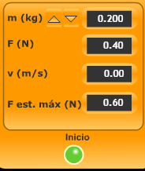

***Fuerza*** para la ***c***ual el cuerpo desliza ***con velocidad constante.***

***Fuerza máxima aplicada*** (Fmax) para la que ***no hay deslizamiento. Es igual a la fuerza estática máxima.***

Mientras no haya deslizamiento la fuerza estática (Fs) crece a medida que lo hace la fuerza aplicada (F), cumpliéndose en todo momento ***F – Fs = 0.***

***La fuerza máxima aplicada, según la condición de equilibrio anterior, coincidirá con el valor máximo de la fuerza estática de rozamiento:***



***Como la fuerza estática máxima se puede calcular como producto de la normal por el coeficiente de rozamiento estático***, podemos calcular el coeficiente de rozamiento estático a partir de los datos que tenemos:



* ***Cuando el cuerpo desliza con velocidad contante se cumplirá que la fuerza de rozamiento aplicada (F) y la fuerza de rozamiento cinética (Fk) serán iguales:***



* Siguiendo el mismo *procedimiento* ***repetir la experiencia manteniendo la masa constante y variar la superficie sobre la que desliza el cuerpo.***

Utilizando lo anterior ***calcular para cada caso la fuerza estática (máxima), Fs, la fuerza de rozamiento cinética, Fk, y los correspondientes coeficientes de rozamiento.*** Recoger los valores en una tabla:

|  |  |  |  |  |
| --- | --- | --- | --- | --- |
| **m = 0,200 kg** | | | | |
| **Experiencia** | **Fs** | **Fk** | **μs** | **μk** |
| **1** | 0,60 | 0,40 | 0,30 | 0,20 |
| **2** | 1,19 | 0,90 | 0,60 | 0,45 |
| **3** | 0,80 | 0,60 | 0,40 | 0,30 |
| **4** | 1,10 | 0,80 | 0,55 | 0,40 |

* A la vista de los datos podemos sacar las siguientes ***conclusiones:***
* ***La fuerza de rozamiento estática no tiene un valor determinado***, depende de la fuerza aplicada, cumpliéndose que Fs= F.
* ***La fuerza de rozamiento cinética adquiere un valor constante e independiente de la velocidad de deslizamiento***
* ***La fuerza de rozamiento estática máxima*** tiene un valor que podemos calcular a partir de la expresión:



* ***El coeficiente de rozamiento estático es mayor que el cinético.***
* ***La fuerza de rozamiento estática es mayor que la cinética.***
* ***El valor de los coeficientes de rozamiento (estático y cinético) dependen de la superficie sobre la cual desliza el cuerpo.***
* ***Las fuerzas estática y cinética, dependen de la superficie sobre la cual desliza el cuerpo.***

**EXPERIENCIA 2**

***Con esta segunda experiencia se pretende comprobar cómo influye la masa en el valor del coeficiente de rozamiento y en el de las fuerzas de rozamiento.***

* ***Mantener constante la superficie e ir variando la masa.*** Los datos obtenidos se recogen en una tabla:

|  |  |  |  |  |
| --- | --- | --- | --- | --- |
| **Experiencia 1** | | | | |
| **Masa (kg)** | **Fs** | **Fk** | **μs** | **μk** |
| 0,100 | 0,30 | 0,20 | 0,30 | 0,20 |
| 0,200 | 0,60 | 0,40 | 0,30 | 0,20 |
| 0,300 | 0,90 | 0,60 | 0,30 | 0,20 |
| 0,400 | 1,20 | 0,80 | 0,30 | 0,20 |

* A la vista de los datos podemos sacar las siguientes ***(nuevas) conclusiones:***
* ***El valor de los coeficientes de rozamiento (estático y cinético) no dependen de la masa del cuerpo.***
* ***Las fuerzas estática y cinética dependen de la masa del cuerpo.***



**ACTIVIDAD FINAL (a realizar por el profesor)**

Considerando ambas experiencias se puede concluir que:

* **La masa influye en la fuerza de rozamiento**: a mayor masa, mayor fuerza de rozamiento:

https://fisquiweb.es/Laboratorio/RozamientoBach/Froz.gif

* **La naturaleza y estado de las superficies que rozan, también influyen en el valor de la fuerza de rozamiento,** ya que hacen que varíe el coeficiente de rozamiento.
* **La masa no influye en el coeficiente de rozamiento.** Éste recoge únicamente la naturaleza de las superficies que rozan y su estado.
* Si variamos la superficie sobre la que desliza el cuerpo se verán afectadas, tanto la fuerza de rozamiento, como el coeficiente (ver expresión de la fuerza de rozamiento más arriba).
* Si variamos la masa del cuerpo se verá afectada la fuerza de rozamiento, pero no el coeficiente de rozamiento.
* ***La fuerza de rozamiento estática no tiene un valor determinado***, depende de la fuerza aplicada, cumpliéndose que Fs= F. ***La fuerza de rozamiento estática máxima*** tiene un valor que podemos calcular a partir de la expresión:



* ***La fuerza de rozamiento cinética adquiere un valor constante e independiente de la velocidad de deslizamiento:***

